Инструкционно – технологическая карта.
Опиливание металла

Инструменты | Материалы |  | Оборудование
- Плоские тупоносые напильники с насечкой № 1,2,3,4,5 длиной 250…300 мм с насаженными ручками;  - Штангенциркуль;  - Лекальная линейка;  - Напильники и надфили разных профилей и номеров насечек;  - Чертилки | - Щетки;  - Мел;  - Лак;  - Заготовки молотков с квадратным бойком; |  | - Слесарный верстак с тисками;  - Накладные губки;  - Разметочные плиты.
Технологический процесс |  | Указания и пояснения
1. Подготовка рабочего места.  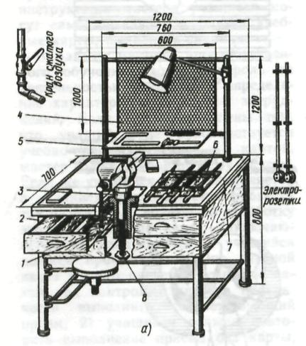 |  | 1. Разложить заготовки, инструменты и приспособления в порядке выполнения упражнений.  2. Установить высоту тисков по росту.  3. Зажать заготовку в тисках только усилием ручки.
2. Установка высоты тисков по росту.  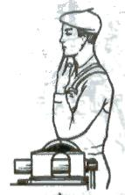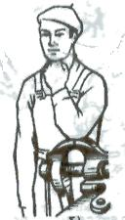 |  | 1. При использовании параллельных тисков согнутую в локте левую руку ставят на губки тисков так, чтобы концы выпрямленных пальцев руки касались подбородка.
3. Выбор напильника по профилю, по длине, по номеру и по номеру насечки.  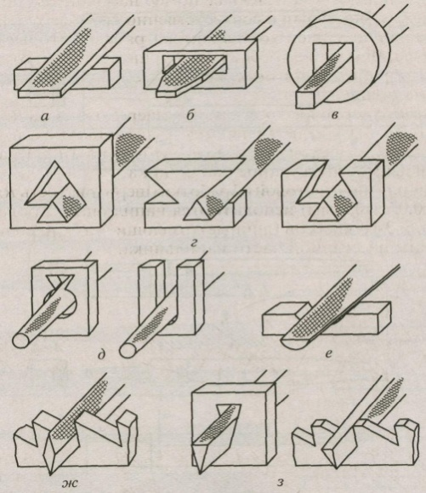 |  | 1. Выбрать профиль напильника в зависимости от формы обрабатываемой заготовки (плоский, круглый, полукруглый, квадратный и т. п.).  2. Выбрать длину напильника (она должна быть больше обрабатываемой заготовки на 150 – 200 мм).  3. Выбрать напильник по номеру и по номеру насечки:  - № 0,1 – драчевые;  - № 2,3 – личные;  - № 4,5 – бархатные.  Напильник выбирается в зависимости от толщины снимаемого слоя металла и шероховатости поверхности заготовки.
4. Демонстрация рабочего положения при опиливании.  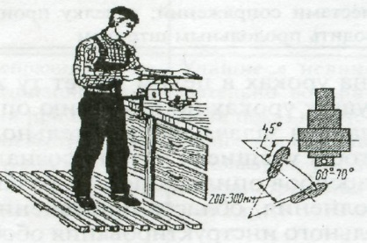  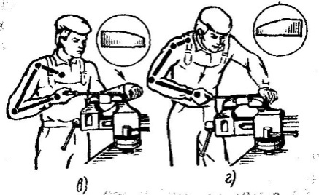 |  | 1. Стоять перед тисками прямо и устойчиво вполоборота к ним, под углом 45º к оси тисков.  2. Поставить ступни ног под углом 60 -70º одна к другой; расстояние между пятками – 200 – 300 мм.  3. Установить высоту тисков по росту.  Помни:  - в случае ослабления нажима правой рукой и усиления левой может произойти завал вперед (см. рисунок).  - при усилении нажима правой рукой и ослабления левой произойдет завал назад (см. рисунок)
5. Демонстрация рабочих движений и балансировки напильника.  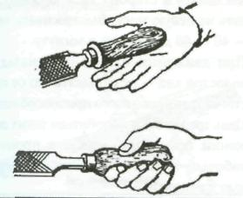  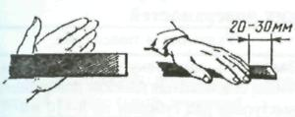  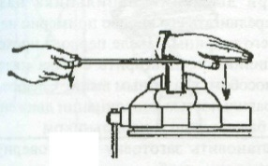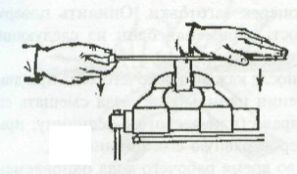  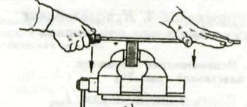  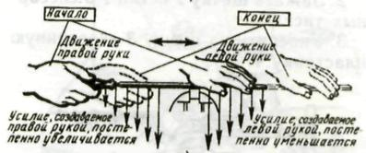 |  | 1. Взять правой рукой конец ручки так, чтобы ее овальная головка упиралась в мякоть ладони.  2. Наложить большой палец вдоль оси, а остальными пальцами обхватить ручку, прижимая ее к ладони.  3. Наложить левую руку ладонью поперек напильника на расстоянии 20 – 30 мм от его конца. Пальцы слегка согнуть, но не свешивать. Локоть левой руки слегка приподнять.  4. Двигать напильником плавно, делая 40 – 60 движений в минуту, строго горизонтально обеими руками вперед и назад так, чтобы он касался обрабатываемой заготовки всей поверхностью.  Внимание.  Усилия правой и левой рук распределять следующим образом:  - нажимать на напильник только при его движении вперед;  - в начале рабочего хода (вперед) основной нажим выполнять левой рукой;  - в середине рабочего хода усилия нажима обеими руками должны быть одинаковы;  - в конце рабочего хода основной нажим выполнять правой рукой;  - корпус слегка наклонить в сторону тисков, упор делать на левую ногу.
6. Демонстрация приемов и способов опиливания металла на тренажерах.  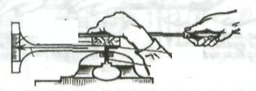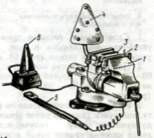  Рис. № 1. Рис. № 2.  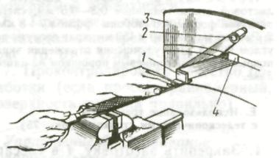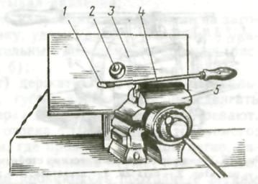  Рис. № 3. Рис. № 4  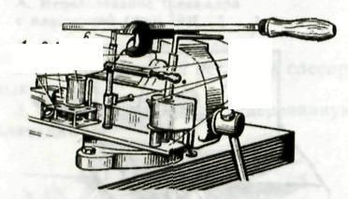  Рис. № 5. |  | 1. Отработать и продемонстрировать приемы и способы опиливания металла на любом из перечисленных тренажерах:  - Тренажер с пластинкой (Рис. № 1).  - Тренажер со световым таблом (Рис. №2).  - Тренажер с зеркальным отображением (Рис. № 3).  - Тренажер «Зрительный сигнализатор» (Рис. № 4).  - Тренажер с телескопическими стойками (Рис.№ 5).  2. При работе на тренажерах выполнять все рекомендации и требования, прописанные в инструкциях по пользованию данного тренажера.
7. Приемы и способы опиливания металла.
7.1. Опиливание широких поверхностей.
- Опиливание продольными штрихами.  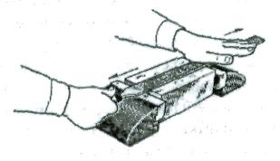 |  | 1. Встать справа от тисков, правым боком к верстаку.  2. Повернуть корпус на 45º вправо от линии движения напильника.  3. Соблюдать балансировку напильника.
- Опиливание поперечными штрихами.  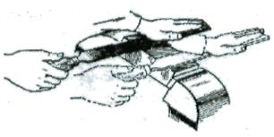 |  | 1. Закрепить заготовку на 5-8 мм выше губок тисков.  2. Соблюдать балансировку напильника.  3. Добиваться получения прямого угла между обрабатываемой и прилегающими гранями.  4. Не допускать завалов.  5. Поправить наведенный штрих напильником с насечкой № 2.
- Опиливание перекрестным штрихом.  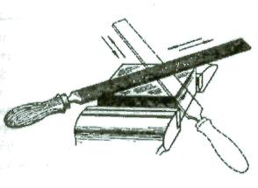 |  | 1. При опиливании соблюдать требования изложенные выше.  2. Переносить движение напильника попеременно с угла на угол.  3. Опилить плоскость слева направо, а затем справа налево путем поворота тисков под углом 30-40º. Выдерживать движение напильника по диагонали.  4. Изменить рабочую позу и положение напильника и перейти к опиливанию по второму диагональному направлению.
- Проверка плоскости после опиливания.  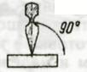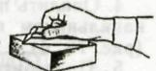  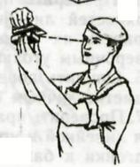 |  | 1. Освободить заготовку из тисков.  2. Поставить линейку лезвием перпендикулярно проверяемой поверхности (линейку переставлять, отнимая от поверхности плитка).  3. Повернуться к источнику света, поднять заготовку на уровень глаз и поставить линейку перпендикулярно проверяемой поверхности.  4. Проверить опиленную поверхность вдоль, поперек и по диагонали с угла на угол.  5. Проконтролировать качество обработки (если просвет равномерный - поверхность опилена правильно).

